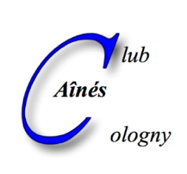 | CLUB DES AINES DE COLOGNY  4, chemin Faguillon  1223 Cologny | e-mail : info@ainescologny.ch  Internet : www.ainescologny.ch

Bulletin d'inscription No 2

Fête de l'Escalade - Hôtel Métropole Genève

Jeudi 3 décembre 2020 dès 11h30

Nombre de personnes qui participeront au repas : ..............

NOM Prénom ** Membre ** Membre
du club sympathisant

1. ........................................ ..................................... ........... ………

2. ........................................ ..................................... ........... ………

3. ……………………………. …………………………. ……… ………

4. ……………………………. …………………………. ...……. ………

** Marquer d'un X ce qui convient.

PRIX : CHF 40.00 par personne. A payer sur place
(vin, eau minérale, café ou thé compris)

Inscription écrite indispensable au moyen de ce bulletin d'inscription
auprès de M. Pierre-Alain SCHREYER, Chemin de la Tulette 3, 1223 Cologny

- par poste

- par e-mail: pa8schreyer@gmail.com

Réception des inscriptions : Dernier délai (impératif) Jeudi 26 novembre 2020

NOTE IMPORTANTE !
Les personnes inscrites qui n’auraient pas pris la précaution d’annoncer leur absence au moins 3 jours ouvrables avant le repas, soit le vendredi 27 novembre 2020, devront obligatoirement en payer le prix.

Lieu et date : Signature:

………………………………… ………………………

